ΑΝΑΘΕΣΕΙΣ ΜΑΘΗΜΑΤΩΝ ΣΕ ΕΚΠΑΙΔΕΥΤΙΚΟΥΣ
ΠΡΟΣΟΧΗ: Για να προχωρήσουμε σε ανάθεση ωρών, πρέπει οπωσδήποτε να έχουν συμπληρωθεί στην ατομική καρτέλα των εκπαιδευτικών τα «Στοιχεία Πράξης Ανάληψης» (δύο κελιά: Αριθμός και Ημερ/νία Ανάληψης).

Πριν ξεκινήσουμε την ανάθεση των μαθημάτων στους εκπαιδευτικούς του σχολείου μας, είναι απαραίτητο να έχουμε ελέγξει τις ώρες των μαθημάτων ανά τάξη και τμήμα.
Κάνουμε κλικ στο ΣΧΟΛΙΚΗ ΜΟΝΑΔΑ – ΔΙΑΧΕΙΡΙΣΗ ΤΜΗΜΑΤΩΝ. Σε πρώτη φάση μας ενδιαφέρουν τα πρωινά τμήματα, τα οποία χαρακτηρίζονται ως Γενικής Παιδείας Δημοτικού.
Για να ελέγξουμε τις ώρες του πρώτου τμήματος, κάνουμε κλικ στο κίτρινο γρανάζι για να μπούμε στην καρτέλα του.
Γενικής Παιδείας Δημοτικού

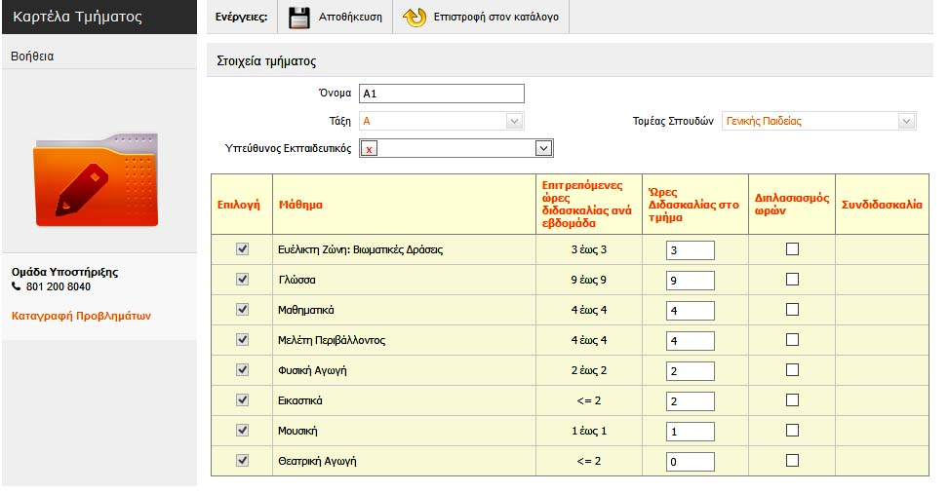
Ελέγχουμε προσεκτικά τις ώρες ανά μάθημα και κάνουμε διορθώσεις όπου χρειάζεται. Στο τέλος πατάμε «Αποθήκευση». Για να συνεχίσουμε στα επόμενα τμήματα, πατάμε «Επιστροφή στον κατάλογο» και προχωρούμε στο επόμενο τμήμα.

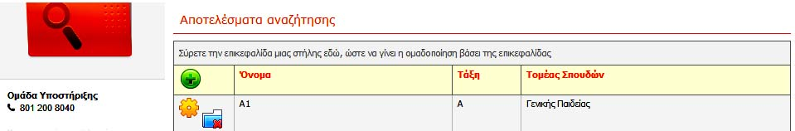
Κάτι σημαντικό: Αθροίζοντας τις ώρες στον παραπάνω πίνακα παρατηρούμε ότι οι ώρες είναι λιγότερες από τις προβλεπόμενες. Αυτό συμβαίνει επειδή στα εμφανιζόμενα μαθήματα δεν υπάρχουν οι ξένες γλώσσες (Αγγλικά, Γαλλικά, Γερμανικά). Πρέπει λοιπόν να δημιουργήσουμε τα αντίστοιχα τμήματα πατώντας το πράσινο εικονίδιο με το πρόσημο +

Θα ονομάσουμε, για παράδειγμα, το τμήμα μας ΑΓΓΛΙΚΑ Γ (ή ΑΓΓΛΙΚΑ Γ1, αν έχουμε διπλές τάξεις). Στον τομέα σπουδών επιλέγουμε «Ξένων Γλωσσών Δημοτικού», τσεκάρουμε το κουτάκι στη γλώσσα που μας ενδιαφέρει (στην Ε΄ και την ΣΤ΄ εμφανίζονται 3 γλώσσες) και πατάμε «Αποθήκευση».
Αφού δημιουργήσουμε και τα τμήματα των ξένων γλωσσών, μπορούμε να προχωρήσουμε στις αναθέσεις των μαθημάτων του πρωινού προγράμματος (ΣΧΟΛΙΚΗ ΜΟΝΑΔΑ – ΑΝΑΘΕΣΕΙΣ ΜΑΘΗΜΑΤΩΝ ΣΕ ΕΚΠΑΙΔΕΥΤΙΚΟΥΣ).

Επιλέγοντας το τμήμα που θέλουμε παρατηρούμε ότι στο αριστερό μέρος του πίνακα, στη γκρίζα περιοχή, είναι οι ώρες των μαθημάτων που αντιστοιχούν στο τμήμα αυτό. Αν δεν έχουμε κάνει τον προαναφερθέντα έλεγχο ωρών και δούμε ότι σε κάποιο μάθημα εμφανίζονται περισσότερες ή λιγότερες ώρες από όσες πρέπει, πηγαίνουμε στη ΣΧΟΛΙΚΗ ΜΟΝΑΔΑ – ΔΙΑΧΕΙΡΙΣΗ ΤΜΗΜΑΤΩΝ, μπαίνουμε στο τμήμα που θέλουμε πατώντας το γρανάζι και διορθώνουμε αναλόγως.

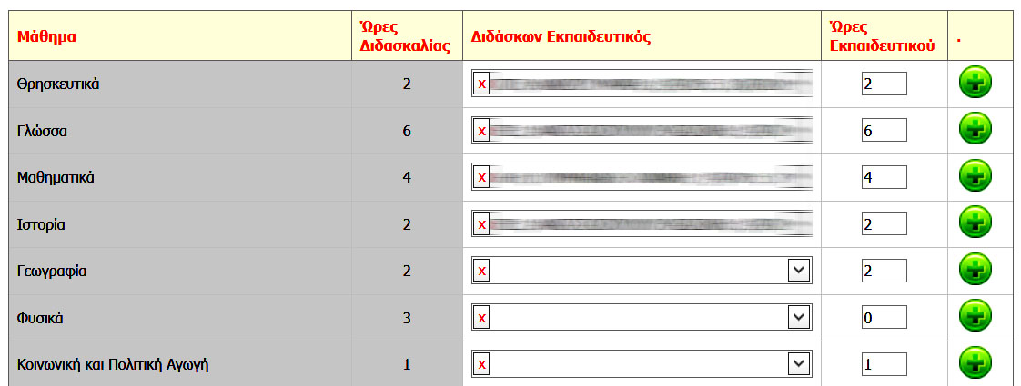
Αρχίζουμε λοιπόν να αναθέτουμε το κάθε μάθημα στον εκπαιδευτικό που το διδάσκει. Οι ώρες στη δεξιά στήλη, μετά το όνομα του εκπαιδευτικού, είναι προσυμπληρωμένες.

Αν κάποιο μάθημα διδάσκεται από δύο εκπαιδευτικούς, κάνουμε κλικ στο πράσινο +, ώστε να δημιουργηθεί ένα ακόμα κελί ανάθεσης για το μάθημα αυτό.

Αν επιλέξουμε λάθος όνομα εκπαιδευτικού, ακυρώνουμε την καταχώρισή μας πατώντας το εικονίδιο της διαγραφής μπροστά από το όνομα.

Αν σε κάποιο μάθημα δε βάλουμε όνομα εκπαιδευτικού, το σύστημα δε μας αφήνει να αποθηκεύσουμε. Σε αυτή την περίπτωση θα πρέπει να βάλουμε την τιμή 0 (μηδέν) στο κελί «΄Ωρες εκπαιδευτικού» και να πατήσουμε «Αποθήκευση». Θα εμφανιστεί μια ειδοποίηση σε κίτρινο φόντο…

… και ξαναπατώντας «Αποθήκευση» σώζονται οι αναθέσεις στο συγκεκριμένο τμήμα. Όταν στο μέλλον θελήσουμε να αναθέσουμε το μάθημα αυτό σε κάποιον, θα επιλέξουμε το όνομά του και θα συμπληρώσουμε στο κελί τον σωστό αριθμό ωρών.

Για να ελέγξουμε τις ώρες που έχουμε αναθέσει στους εκπαιδευτικούς του σχολείου μας, είτε πηγαίνουμε στην ατομική καρτέλα του καθενός, είτε συμβουλευόμαστε το ΔΕΛΤΙΟ ΚΙΝΗΣΗΣ ΣΧΟΛΙΚΗΣ ΜΟΝΑΔΑΣ -1.

